TABLE DES MATIÈRES
1. Introduction 3
2. Évaluation globale de la conformité 4
2.1. Systèmes de collecte 5
2.2. Traitement secondaire 5
2.3. Traitement plus rigoureux 5
2.4. Grandes villes/Grands émetteurs de rejets 8
2.5. Zones sensibles 8
3. Tendances en matière de conformité 8
4. Historique et avenir de la réduction de la pollution 9
5. Amélioration grâce au cofinancement 10
6. Mesures de mise en conformité appliquées précédemment 11
7. La «nouvelle approche» pour promouvoir la mise en conformité 12
8. Conclusions et perspectives 12

1. Introduction
La directive relative au traitement des eaux urbaines résiduaires (ci-après la «directive») constitue l’un des principaux outils de la politique de l’eau de l'Union européenne. Son objectif est de protéger l’environnement contre les effets néfastes dus aux rejets d'eaux résiduaires urbaines de zones urbanisées (villes) et aux rejets d’eaux industrielles usées biodégradables provenant du secteur agroalimentaire (par exemple l’industrie de transformation du lait, l’industrie de la viande, les brasseries etc.). La directive impose une collecte appropriée des eaux usées et réglemente les rejets d’eaux usées en indiquant le type minimal de traitement à prévoir et en fixant des valeurs limites d’émission pour les principaux polluants (charge organique et nutriments). La pleine mise en œuvre de la directive constitue une condition indispensable à la réalisation des objectifs environnementaux fixés dans la directive-cadre sur l’eau (DCE) et dans la directive-cadre «stratégie pour le milieu marin» de l’Union européenne.
La mise en œuvre de la directive s'est révélée difficile, principalement en raison des aspects relatifs au financement et à la planification, liés à des investissements importants dans l'infrastructure, tels que dans des systèmes de collecte des eaux résiduaires et des installations de traitement. Une mise en œuvre limitée de la directive peut entraîner une pollution organique des lacs et des rivières ainsi qu'une accumulation de charges nutritives excédentaires (eutrophisation), qui touche particulièrement les lacs ainsi que les eaux côtières et marines, particulièrement sensibles. Selon le rapport de mise en œuvre de la DCE publié récemment, la pollution ponctuelle exerçait encore une pression considérable dans 22 % des masses d’eau de l’Union. L’eutrophisation était encore une menace importante dans environ 30 % des masses d’eau dans 17 États membres. Les rejets d'eaux usées non traitées ou insuffisamment traitées contribuent de manière significative à ces problèmes.
La pollution provoquée par les eaux usées peut également accélérer la diminution de la biodiversité et nuire à la qualité des sources d'eau potable ou des eaux de baignade, ce qui entraîne des problèmes de santé publique. Ceux-ci comprennent l'apparition de maladies d’origine hydrique, liées en particulier aux faibles sources d'eau, de maladies dues à l’exposition à des eaux de baignade contaminées (pollution organique, pollution liée à l'invasion d’algues due à une présence excessive de nutriments) ou à la consommation de poisson ou de fruits de mer contaminés, etc. Ces effets peuvent également entraîner des conséquences négatives pour certains secteurs économiques, tels que le tourisme ou la conchyliculture.
Les efforts de mise en œuvre des États membres ont déjà permis d’améliorer considérablement le traitement des eaux résiduaires. En conséquence, la qualité de l’eau en Europe s’est considérablement améliorée au cours des dernières décennies, et les effets des polluants ont diminué. Toutefois, la mise en œuvre de la directive est loin d’être achevée, et les problèmes liés à la pollution sont toujours d'actualité.
La proposition de la Commission concernant un 7e programme d'action pour l'environnement (7e PAE) et le nouveau «plan d'action pour la sauvegarde des ressources en eau de l'Europe» reconnaissent l'importance de la directive et soulignent la nécessité d'une action renforcée en vue de garantir sa bonne mise en œuvre.
Ce septième rapport sur la mise en œuvre de la directive décrit les progrès réalisés jusqu’à la fin de la période 2009/2010. Le rapport expose également les tendances en matière de conformité et présente la nouvelle approche de «promotion de la conformité» ainsi que les mesures prévues dans le cadre de cette approche en faveur de la diffusion publique d’informations et de rapports. Outre le présent rapport, une annexe comprenant des tableaux ainsi qu'un «rapport» technique plus détaillé sont disponibles. Les écarts entre les données communiquées et la publication du présent rapport témoignent clairement de la manière dont la gestion des données entre la Commission et les États membres était organisée par le passé. Les services de la Commission proposent donc une «nouvelle approche» qui concerne également les informations relatives à la conformité et encouragent les États membres à fournir des informations plus actuelles en ligne au niveau national (voir point 7).

2. Évaluation globale de la conformité
L’évaluation de la conformité a pour objectif d’analyser le degré de conformité avec la directive sur la base des informations fournies par les États membres. Elle est fondée sur la mise en œuvre des lignes directrices et de la méthodologie disponibles dans l'outil Reportnet de l'AEE. Les données communiquées sur les infrastructures de traitement des eaux usées sont disponibles dans l'outil Waterbase du système d’information sur l’eau pour l’Europe (WISE) pour les zones urbanisées concernées et leurs installations de traitement.
Cet exercice de notification sur la mise en œuvre de la directive a été un succès. Pour la première fois, 27 États membres ont fourni des informations pour le rapport et tous l'ont fait dans les délais. Le rapport couvre près de 24 000 villes de plus de 2 000 habitants (générant une pollution correspondant à une population de 615 millions de personnes, en «équivalent habitant»). Près de 18 000 des villes en question (soit 81 % de la charge polluante) sont situées dans les 15 États membres qui ont adhéré à l’Union européenne avant 2004 (UE-15). Les autres sont situées dans les 12 États membres ayant adhéré à l’Union en 2004 et en 2007 (UE-12). L’évaluation de la conformité a été effectuée pour 26 États membres, étant donné que pour la Roumanie, aucun des délais de mise en conformité fixés dans le traité d’adhésion n'était échu en 2010. La Croatie a adhéré à l'Union européenne au 1er juillet 2013 et n'a par conséquent pas été incluse dans cet exercice de notification.
Pour plusieurs autres États membres qui ont adhéré à l’Union européenne en 2004 ou 2007, des délais supplémentaires de mise en conformité ont expiré durant la période de notification de ce rapport. Cependant, bon nombre de leurs villes devront respecter les échéances de 2010 et les suivantes, et elles n’ont donc pas été évaluées dans le présent rapport.
Les principaux résultats de l'analyse de mise en œuvre sont résumés ci-dessous (pour la ventilation par État membre, voir le tableau 1 de l’annexe, qui fournit en outre des informations détaillées concernant les délais échus dans les 12 États membres ayant adhéré à l’Union en 2004 et 2007).

2.1. Systèmes de collecte
La plupart des États membres présentent un taux très élevé de collecte de leurs eaux usées, avec un taux moyen de conformité de 94 % (contre 92 %). Une quinzaine d’États membres ont même atteint un taux de conformité de 100 %. Tous les États membres ont soit maintenu, soit amélioré leurs précédents résultats. Toutefois, dans certains États membres, le système de collecte des eaux usées reste peu développé, voire totalement absent. Cinq États membres présentaient encore un taux de conformité inférieur à 30 % en 2009/2010 (BG, CY, EE, LV et SI).

2.2. Traitement secondaire
En 2009/2010, au total, 82 % des eaux usées de l’Union européenne ont subi un traitement secondaire conforme aux dispositions de la directive, ce qui correspond à une amélioration de 4 points de pourcentage par rapport au précédent rapport. Quatre États membres ont atteint un taux de conformité de 100 % et six autres présentaient un taux de conformité de 97 % et plus. Toutefois, les taux de conformité des États membres de l’UE-12 sont significativement inférieurs à la moyenne. En effet, 39 % seulement de leurs eaux usées subissent un traitement secondaire approprié. Seules la République tchèque, la Hongrie, la Lituanie et la Slovaquie présentaient des taux de conformité situés entre 80 et 100 %.

2.3. Traitement plus rigoureux
Ce type de traitement des eaux résiduaires, également appelé «traitement tertiaire», complète le traitement secondaire si nécessaire et est principalement axé sur l’élimination des nutriments en vue de lutter contre l’eutrophisation ou de réduire la pollution bactériologique pouvant affecter la santé humaine (utilisé pour les zones contenant de l'eau destinée à la consommation ou à la baignade). Le taux global de conformité s'élevait à 77 %. Cependant, des retards particuliers ont été constatés dans la mise en œuvre du traitement plus rigoureux dans les États membres de l’UE-12, où 14 % seulement des eaux usées sont traitées de manière appropriée. Pour ce qui est des aspects positifs, quatre États membres ont atteint un taux de conformité de 100 %.
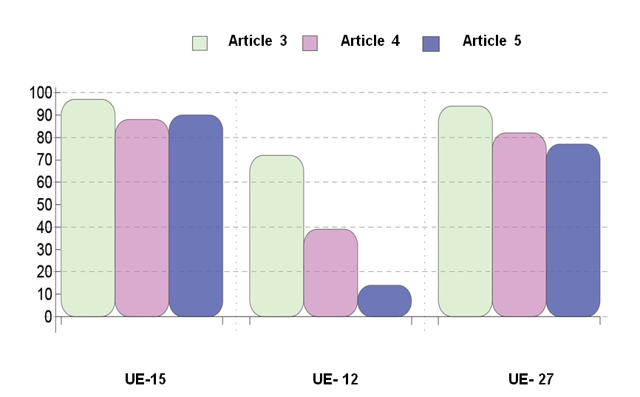
Figure 1: conformité au niveau de l’UE-27, de l’UE-15 et de l’UE-12 à l’article 3 de la directive (collecte) en vert, à l’article 4 (traitement secondaire) en rose et à l’article 5 (traitement plus rigoureux) en bleu. Les valeurs moyennes sont illustrées et pondérées en fonction de la taille des États membres.
Les résultats au niveau de l’UE-27, de l’UE-15 et de l’UE-12 sont illustrés dans la figure 1.
En général, les résultats au niveau de l’UE-15 sont élevés, voire très élevés dans des États membres comme l’Allemagne, les Pays-Bas et l’Autriche. Les résultats au niveau de l'UE-12 sont relativement bas, notamment en ce qui concerne le traitement plus rigoureux.
Les résultats au niveau de l’UE-27 sont également élevés et assez similaires aux résultats au niveau de l’UE-15 (quoique légèrement moins élevés), en raison:
a) de la pertinence relativement plus élevée des chiffres fournis par les États membres de l’UE-15 en matière de collecte et de traitement des eaux usées. Au niveau de l’UE-15, étant donné que l’ensemble des délais de mise en conformité sont échus, le volume des eaux résiduaires qui subissent un traitement conforme est important, et donc les résultats de conformité le sont également;
b) de la pertinence moins élevée des chiffres en matière de collecte et de traitement des eaux usées par les États membres de l’UE-12, où la conformité porte uniquement sur une partie des villes, à savoir sur celles devant être conformes au plus tard en 2009/2010.
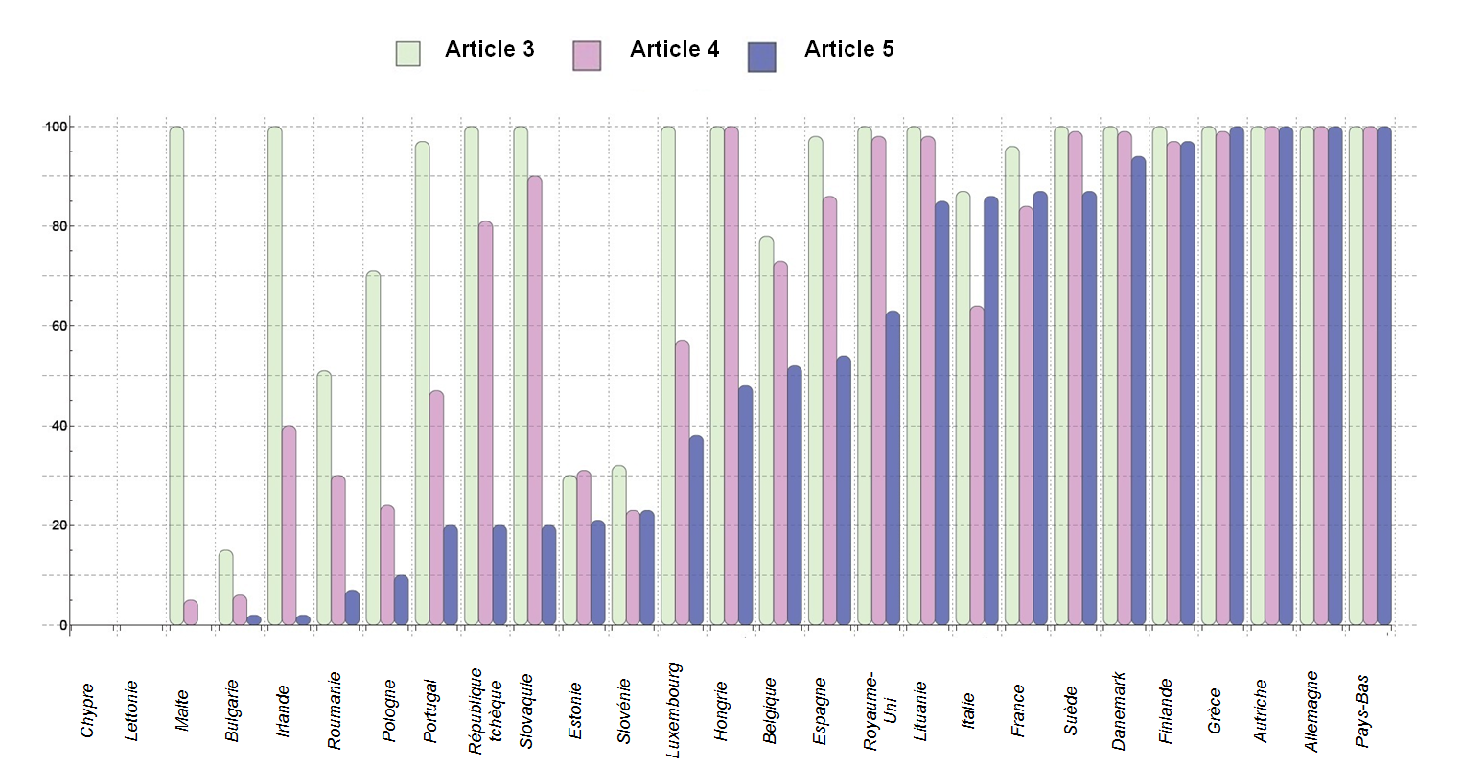
Figure 2: conformité par État membre à l’article 3 de la directive (collecte) en vert, à l’article 4 (traitement secondaire) en rose et à l’article 5 (traitement plus rigoureux) en bleu. Les États membres sont classés par ordre croissant de taux de conformité à l'article 5, puis par ordre croissant de taux de conformité. En ce qui concerne la Slovaquie (article 5) et la Roumanie (articles 3, 4 et 5), c'est la notion d'«installations en place» qui est représentée, et non celle de «conformité», étant donné que les échéances concernant ces articles n'avaient pas encore expiré à l’année de référence (les chiffres de conformité n'avaient pas été demandés, mais les États membres ont malgré tout fourni des informations concernant les eaux usées collectées et traitées). Les résultats de conformité pour Chypre et la Lettonie sont de 0 %, étant donné que les systèmes de collecte et les installations de traitement n'étaient pas encore pleinement opérationnels à l'année de référence (2009). Cependant, d’importants progrès ont été réalisés depuis lors, et leurs récents taux de conformité sont considérablement plus élevés.
Les résultats nationaux présentés à la figure 2 se rapportent aux données et à la situation en 2009 ou 2010 au plus tard. Les services de la Commission sont conscients du fait que dans de nombreux États membres, notamment ceux présentant un faible taux de conformité, des progrès considérables ont été accomplis depuis lors et que leurs taux de conformité réels sont souvent (considérablement) plus élevés (notamment à Chypre et en Lettonie).

2.4. Grandes villes/Grands émetteurs de rejets
Au total, 585 grandes villes ont été dénombrées dans ce rapport, chacune produisant un volume d'eaux usées équivalent (ou supérieur) à une population de 150 000 habitants. La charge polluante qu'elles produisent représente à elle seule 45 % de la charge totale collectée. Environ 91 % de la charge polluante de ces 585 grandes villes est soumise à un traitement plus rigoureux (traitement le plus efficace disponible). Il s’agit d’une amélioration par rapport au précédent rapport, où 77 % seulement de la charge polluante était soumise à un tel traitement. Cependant, le degré de conformité varie notablement entre grandes villes/grands émetteurs de rejets.
À titre d'exemple, seules 11 des 27 capitales des États membres pouvaient se targuer d'être «pleinement conformes» en 2010, même aux exigences les plus strictes en matière de traitement, le cas échéant [voir l'annexe (tableau 2 et commentaires) pour des informations plus détaillées concernant les capitales des États membres de l’Union européenne].

2.5. Zones sensibles
La part du territoire de l’Union européenne désignée ou considérée comme zone sensible a augmenté depuis le précédent rapport pour atteindre près de 75 % en 2010. Les hausses les plus significatives concernent la France et la Grèce. De plus amples informations concernant les zones sensibles dans les États membres sont disponibles dans l'outil de visualisation de cartes du système WISE.

3. Tendances en matière de conformité
Dans le cadre d'une évaluation des progrès accomplis vers une conformité totale de tous les États membres, il convient de faire la distinction entre les États membres appartenant à l’UE-15 et ceux ayant adhéré à l'UE en 2004 et 2007. Les exigences en matière de conformité ont été régulièrement modifiées, principalement en raison des élargissements et de l'expiration des différentes périodes transitoires progressives définies dans la directive. Tous les délais concernant l’UE-15 ont expiré le 31 décembre 2005, alors que la dernière échéance visant les États membres de l’UE-12 expirera en 2018. Seules les données provenant des États membres de l’UE-15 sont disponibles jusqu’en 2004. Par conséquent, le calcul des progrès accomplis au niveau des 27 États membres n'a été possible qu’à partir du 5e rapport (2005/2006). En rassemblant tous les résultats publiés dans les précédents rapports de la Commission, on constate une augmentation indicative du taux de conformité. Il existe une exception, à savoir la diminution de la conformité observée dans le sixième rapport en comparaison avec le cinquième, qui s'explique par le fait que plusieurs États membres ayant obtenu de moins bons résultats de mise en œuvre n'ont pas communiqué les informations nécessaires lors de l'établissement du cinquième rapport (2005/2006). Malgré cela, il est encourageant de noter une reprise de la tendance à la hausse du 6e (2007/2008) au 7e rapport (2009/2010), dans un contexte où les États membres de l’UE-12 étaient soumis pour la première fois à des obligations/délais en matière de conformité , qui n'ont toutefois pas eu d'incidence négative sur les résultats globalement positifs.
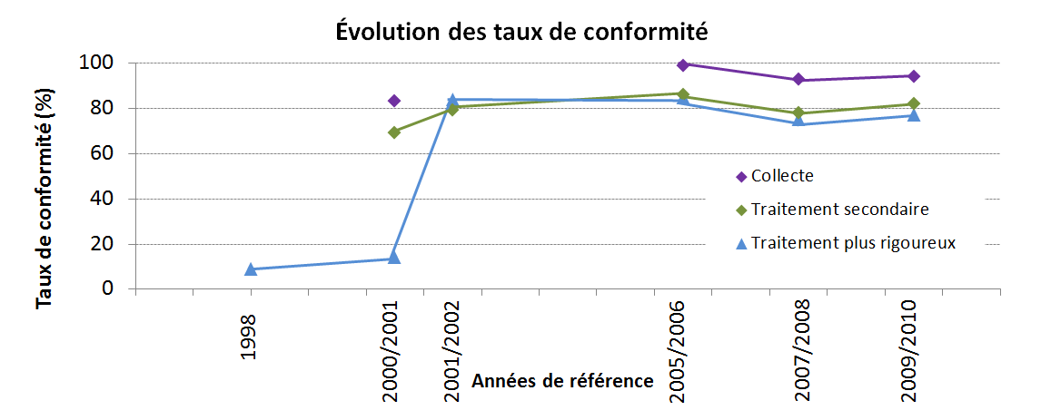
Figure 3 – évolution des taux de conformité: cette figure illustre l’évolution de la conformité en matière de collecte, de traitement biologique ou secondaire et de traitement plus rigoureux tout au long des différents rapports de mise en œuvre (à partir du deuxième rapport), dans les années pour lesquelles les États membres ont fait rapport (de 1998 jusqu’à 2009/2010). Tous les résultats n'étaient pas disponibles dans tous les rapports: en cas de données manquantes, les valeurs ne peuvent être indiquées sur la figure et une discontinuité dans les «lignes de tendance» apparaît.

4. Historique et avenir de la réduction de la pollution
La Commission a également estimé la réduction de la pollution qu'a permis la mise en œuvre de la présente directive et les réductions prévues dans les prochaines années en cas de conformité totale. Ces estimations ont été réalisées dans le cadre du projet FATE (concerne l'évaluation du devenir et des effets des polluants sur les écosystèmes terrestres et aquatiques).
En 2011/2012, le Centre commun de recherche de la Commission (JRC) a publié deux rapports portant sur les charges polluantes et sur leur réduction grâce à plusieurs stratégies de l'Union européenne (notamment la directive-cadre sur l’eau, la directive sur les nitrates et la directive relative au traitement des eaux urbaines résiduaires) ayant été mises en place par le passé (1985-2005), ainsi que sur les charges et les réductions attendues (jusqu’à 2020 en prenant l'année 2005 comme année de référence).
En ce qui concerne l'historique de la réduction de la présence de nutriments, la directive relative au traitement des eaux urbaines résiduaires a permis avec succès de limiter les émissions de nutriments à partir de sources ponctuelles et, ce faisant, de réduire leur quantité dans les eaux de surface européennes. Cet aspect est décrit dans l’un des rapports du JRC susmentionné: «Charges en matières nutritives à long terme qui pénètrent dans les mers européennes». Selon ce rapport, qui compare les estimations des charges en matières nutritives de 2005 avec celles de 1991 à l'échelle du continent européen, la charge totale d'azote a baissé de 9 %, tandis que la charge phosphorée totale a diminué d'environ 15 %, principalement en raison d’une diminution des émissions provenant de sources ponctuelles. Le rapport indiquait également que dans la mer du Nord et la mer Baltique, la baisse était principalement liée à la diminution du nombre de sources ponctuelles en raison de la mise en œuvre de techniques avancées de traitement des eaux usées.
En ce qui concerne les tendances futures en cas de statu quo (absence d'application de toute mesure d'atténuation des rejets de nutriments), l’une des principales conclusions était qu'un tel scénario entraînerait une augmentation des émissions terrestres de nutriments d’ici à 2020. En cas de mise en œuvre complète de la directive relative au traitement des eaux urbaines résiduaires, la diminution des émissions provenant de sources ponctuelles serait significative. Cependant, dans certaines régions d’Europe, la pleine mise en œuvre de cette directive pourrait également aboutir (dans un premier temps) à une augmentation des émissions provenant de sources ponctuelles à cause des émissions non collectées, notamment dans le bassin inférieur du Danube. En effet, les petites agglomérations qui ne sont pas équipées de systèmes d'évacuation devraient faire face à une collecte et une élimination des eaux usées plus organisées, ce qui entraînerait l'apparition de nouvelles sources ponctuelles qui n'existent pas actuellement. Bien que cela puisse nuire à l'efficacité des mesures de réduction des matières nutritives dans la mer Noire, il en résulterait malgré tout des améliorations sur le plan environnemental, telles que la réduction de la pollution des eaux souterraines, qui n’a pas été évaluée dans le cadre de l’étude.
En préparation du présent rapport de mise en œuvre, une estimation spécifique des charges polluantes générées par la partie non conforme des eaux résiduaires provenant des villes (estimation de l'«écart de conformité») a été réalisée. Cette estimation n’a pas tenu compte des villes toujours sans obligation de conformité (c’est-à-dire pour lesquelles les délais figurant dans les traités d’adhésion n'étaient pas encore échus en 2009 ou 2010, à savoir la dernière année pour laquelle les États membres ont fait rapport). Sur la base de ces estimations, le volume annuel total de charges polluantes provenant d’eaux résiduaires urbaines en infraction avec la directive était d'environ 603 kt/an d’azote, 78 kt/an de phosphore et 3 900 kt/an de pollution organique totale.
Si l’on compare les chiffres susmentionnés avec la charge totale annuelle de matières nutritives qui pénètrent dans les mers européennes (azote et phosphore) estimée dans le rapport du JRC intitulé «Charges en matières nutritives à long terme qui pénètrent dans les mers européennes», l’azote généré par les eaux usées en infraction avec la directive atteint environ 15 % du volume total d’azote rejeté dans les mers. En ce qui concerne le phosphore, le rapport est encore plus élevé, atteignant 35 % du volume total de phosphore rejeté. Ces chiffres montrent à quel point il est important de mettre pleinement en œuvre la directive dans toute l’Union européenne.
Dans l’ensemble, le rapport du JRC susmentionné conclut que «l'atténuation des sources ponctuelles de matières nutritives constitue le moyen le plus efficace de réduire la quantité de nutriments rejetés dans les mers européennes. Toutefois, une telle mesure est difficilement applicable, et le coût d'une réduction supplémentaire des émissions provenant de sources ponctuelles sera élevé».

5. Amélioration grâce au cofinancement
Les Fonds de l’Union européenne peuvent être utilisés pour contribuer à la mise en œuvre de la directive, notamment le Fonds de cohésion et le Fonds européen de développement régional (FEDER), qui soutiennent les régions en retard de développement ou qui rencontrent des difficultés structurelles pour parvenir à un développement durable. Ces Fonds ont largement contribué, sur plusieurs périodes de programmation, à ce que les États membres et les régions investissent dans les infrastructures nécessaires au traitement des eaux résiduaires. Le soutien financier prévu aux investissements dans des infrastructures et travaux relatifs au traitement des eaux résiduaires s'élevait à environ 14,3 milliards d’EUR dans 21 États membres au cours de la période de programmation actuelle (2007-2013). Ce sont principalement, mais pas uniquement, les «nouveaux» États membres qui ont investi la majeure partie des montants qui leur ont été octroyés au titre des différents Fonds dans le traitement des eaux usées. Durant les années 2009/2010, qui ont fait l'objet du rapport, le total cumulé des financements octroyés dans la catégorie «eaux résiduaires» s'élevait à 3,5 milliards d’EUR pour 2009 et à 9,7 milliards d’EUR pour 2010. Les États membres dont le cumul des montants octroyés était le plus élevé étaient la Pologne (3,3 milliards d'EUR), la Roumanie (1,2 milliard d’EUR) et la Hongrie (0,6 milliard d’EUR).
Malgré l’aide financière substantielle de l’Union européenne, le «bilan de qualité de la politique de l'UE en ce qui concerne l'eau douce» a souligné que la majeure partie des fonds nécessaires à la mise en œuvre de la politique européenne de l’eau doit être générée par les États membres. Une étude menée dans 22 États membres indique qu'il subsiste un déficit de financement considérable, qui devra être comblé pour que l'objectif de conformité avec la directive soit atteint dans ces États membres.
Les principales raisons expliquant ce déficit de financement sont que les progrès vers un amortissement des coûts en les répercutant sur les utilisateurs de l'eau et les progrès concernant la mise en place du principe du pollueur-payeur, comme l'impose la directive-cadre sur l’eau (DCE), ont été lents et insuffisants dans la plupart des États membres. Pour encourager ces politiques de tarification de l’eau, la Commission a proposé certaines conditions ex ante, y compris les exigences de la DCE relatives à la tarification de l’eau, que les États membres devront respecter dans le cadre de la future politique de cohésion de l’UE (2014-2020) pour le financement de projets dans le secteur de l’eau.

6. Mesures de mise en conformité appliquées précédemment
La Commission s’est efforcée d’assurer la conformité en instaurant un dialogue permanent et, si nécessaire, en engageant des procédures d'infraction, dont certaines datent de 1997. À ce jour, environ 20 procédures d'infraction horizontales sont encore ouvertes à l'encontre de dix des États membres de l’UE-15.
La récente évaluation de la stratégie réalisée dans le «bilan de qualité de la politique de l'UE en ce qui concerne l'eau douce» a conclu que l’efficacité dans la mise en œuvre de la directive a été favorablement influencée par les procédures d’infraction, qui accélèrent le processus. Même si l'application de mesures coercitives au niveau de l’UE est un processus relativement lent et laborieux, la majeure partie des affaires ont été résolues dans la phase précontentieuse.
Parmi les exemples de réussite figurent la France (procédures engagées en 1998 et 2000 concernant 682 villes en infraction) et la Belgique (procédure engagée en 1998 concernant 175 villes initialement en infraction). Dans les deux cas, pratiquement toutes les villes concernées sont désormais en conformité. L'Italie était également concernée, avec 475 villes en infraction en 1998, époque où la procédure a été engagée. Seules 110 villes étaient toujours en infraction au moment où la Cour a rendu son arrêt. Outre ces trois pays, parmi les États membres pour lesquels des procédures d’infraction sont en cours, l’Espagne et la Grèce ont accompli le plus de progrès depuis le dernier exercice de notification, notamment en ce qui concerne les obligations de traitement.

7. La «nouvelle approche» pour promouvoir la mise en conformité
Malgré les signes de progrès encourageants, il subsiste un déficit de mise en œuvre important, notamment dans les États membres qui ont adhéré à l’UE à partir de 2004. Aujourd’hui, il apparaît de plus en plus clairement qu'il est nécessaire d'intensifier les efforts aux niveaux local, régional, national et de l'Union européenne, faute de quoi les retards de mise en œuvre dans ces «nouveaux» États membres seront tout aussi importants, voire plus importants, que ceux qui ont pu être observés dans les États membres de l’UE-15. Les perspectives de réalisation des progrès nécessaires par la seule voie des procédures d’infraction ne sont guère encourageantes. Compte tenu de la crise actuelle et des contraintes qui pèsent de plus en plus sur les budgets nationaux, la Commission a sélectionné la directive comme candidate pour le lancement d'une initiative pilote relative à une «nouvelle approche» pour promouvoir le respect et la mise en œuvre de la réglementation.
Cette «nouvelle approche» est définie dans la proposition de 7e programme d'action pour l'environnement (PAE) et dans le plan d'action pour la sauvegarde des ressources en eau de l'Europe. Dans le cadre du quatrième objectif prioritaire du 7e PAE, qui consiste à «tirer le meilleur profit de la législation de l'Union dans le domaine de l'environnement», certaines mesures spécifiques sont proposées, notamment:
- la création de systèmes au niveau national qui diffusent activement des informations relatives à la mise en œuvre de la législation de l’UE en matière d’environnement, couplée à un aperçu au niveau de l'UE des performances individuelles des États membres (un «cadre structuré de mise en œuvre et d'information»);
- l'élaboration d'accords de partenariat de mise en œuvre entre les États membres et la Commission.
L'un des objectifs du plan pour l'eau consiste à «améliorer les taux de conformité en ce qui concerne les eaux résiduaires d'ici à 2018 grâce à des plans d’investissements à long terme (y compris des fonds de l’Union européenne et des prêts de la BEI)». Concrètement, il est indiqué dans le plan d’action que la Commission coopérera avec les États membres pour élaborer des plans de mise en œuvre, qui peuvent prendre la forme d’accords de partenariat de mise en œuvre, d’ici à 2014.
Les services de la Commission ont entamé l'élaboration de ces actions par un atelier organisé en décembre 2012 et feront régulièrement rapport sur les progrès réalisés.

8. Conclusions et perspectives
En 2010, près de vingt ans après l’adoption de la directive relative au traitement des eaux urbaines résiduaires, les progrès réalisés vers une mise en œuvre intégrale étaient considérables. Les taux de conformité moyens des États membres de l'UE-15 s'élèvent à 88 % pour le traitement secondaire, 97 % pour les systèmes de collecte et 90 % pour le traitement plus rigoureux. Les États membres qui ont presque intégralement mis en œuvre la directive sont l’Autriche, l’Allemagne et les Pays-Bas, suivis de près par plusieurs autres État membres. Pour ces États membres, l’objectif prioritaire consistera à entretenir et à renouveler l’infrastructure existante. En outre, depuis 2010, d’autres investissements ont été réalisés dans les États membres de l’UE-15 qui n'étaient pas encore en conformité avec la directive, ce qui est en partie dû aux procédures d’infraction engagées par la Commission. Si les efforts sont maintenus au cours des prochaines années, il sera possible (dans une large mesure) d'achever la mise en œuvre de la directive dans ces quinze États membres d'ici à 2015 ou 2016. Dix ans se seront alors écoulés depuis l’expiration du dernier délai fixé dans la directive à l'origine.
La situation est différente pour les États membres qui ont adhéré à l’UE à partir de 2004. Leur écart par rapport à l’objectif reste considérable, avec un taux de conformité moyen de 72 % pour les systèmes de collecte, de 39 % pour le traitement secondaire et de 14 % pour le traitement plus rigoureux. Sans une intensification des efforts à tous les niveaux, les retards pourront être équivalents, voire plus longs encore que ceux enregistrés par les États membres de l’UE-15. Il faudrait donc patienter jusqu'en 2028 pour que les retardataires soient conformes à la directive.
Le défaut de conformité d'un nombre significatif de «grandes villes» constitue un autre sujet de préoccupation. Par exemple, seules onze des 27 capitales des États membres de l’Union européenne disposent d'un système de collecte et de traitement qui est conforme à des normes techniques vieilles de plus de vingt ans. Étant donné la forte charge polluante générée par ces grands émetteurs de rejets, ces derniers engendrent toujours une pollution environnementale considérable.
Ce 7e rapport de mise en œuvre comprend, pour la première fois, une évaluation détaillée de la conformité de 27 États membres. L'infrastructure de notification établie dans le cadre du système d’information sur l’eau pour l’Europe (WISE) fonctionne bien. Le processus a été amélioré et les délais nécessaires au traitement et à l'évaluation des données ont été considérablement réduits. Toutefois, dans certains États membres, le système de suivi et de notification peut encore être amélioré. Ces systèmes sont à l'origine de certains des faibles niveaux de mise en œuvre ou de l'incohérence de certaines des données constatés dans les divers exercices de notification.
La proposition de 7e programme d'action pour l'environnement et le plan d'action pour la sauvegarde des ressources en eau de l'Europe soulignent l'importance de la collecte et du traitement des eaux urbaines résiduaires. La Commission a annoncé, dans ces récentes initiatives, qu’elle allait encore accroître son soutien aux États membres dans leurs efforts de mise en œuvre par la promotion d’une «nouvelle approche» pour atteindre la conformité. En décembre 2012, les services de la Commission ont lancé ces activités au titre de la «nouvelle approche» dans le but d'inciter les États membres à élaborer ou à réviser leurs plans de mise en œuvre d'ici à 2014 au plus tard.

Directive 91/271/CEE, JO L 135 du 30.5.1991.
Pour davantage d'informations concernant le champ d’application, les objectifs et les dispositions de la directive, voir: http://ec.europa.eu/environment/water/water-urbanwaste/index_en.html. (en anglais).
Directive 2000/60/CE, JO L 327 du 22.12.2000.
Directive 2008/56/CE, JO L 164 du 25.6.2008.
Eutrophisation : enrichissement de l'eau en éléments nutritifs, notamment des composés de l'azote et/ou du phosphore, provoquant un développement accéléré des algues et des végétaux d'espèces supérieures qui entraîne une perturbation indésirable de l'équilibre des organismes présents dans l'eau et une dégradation de la qualité de l'eau en question.
Pour davantage d'informations, voir:http://ec.europa.eu/environment/water/water-framework/implrep2007/index_en.htm#third (en anglais).
Pour en savoir plus: AEE (2010): The European Environment – State and Outlook 2010 – Freshwater Quality (L’environnement en Europe: état et perspectives 2010 – qualité des eaux douces).
Pour en savoir plus: AEE (2012): European Waters – assessment of status and pressures (Eaux européennes: évaluation de l'état et des pressions).
COM (2012) 710 final. Pour davantage d'informations, voir: http://ec.europa.eu/environment/newprg/pdf/7EAP_Proposal/fr.pdf.
COM(2012) 673 final. Pour davantage d'informations, voir: http://eur-lex.europa.eu/LexUriServ/LexUriServ.do?uri=COM:2012:0673:FIN:FR:PDF.
SWD (2013) 298.
7e évaluation technique des informations concernant la mise en œuvre de la directive 91/271/CEE du Conseil du 21 mai 1991 relative au traitement des eaux urbaines résiduaires, telle que modifiée par la directive 98/15/CE de la Commission du 27 février 1998 (situation au 31 décembre 2009 ou au 31 décembre 2010). Réalisée par le consultant de la Commission Umweltbundesamt GmbH, (Autriche).
Pour davantage d'informations, voir: http://rod.eionet.europa.eu/obligations/613.
http://www.eea.europa.eu/data-and-maps/data/waterbase-uwwtd-urban-waste-water-treatment-directive-3.
Le terme «équivalent habitant», ou EH, est issu de la directive et couvre la pollution organique principalement générée par les habitants d’un village ou d'une ville, mais aussi par d’autres sources comme la population non résidente (touristes) et les acteurs de l'industrie agroalimentaire.
En outre, les technologies de traitement tertiaire (par exemple, traitement à l’ozone, chloration, UV, technologies membranaires, filtres à sable) sont largement perçues comme l'une des options les plus prometteuses pour atténuer le volume des micro-polluants (nouveaux contaminants, y compris les produits pharmaceutiques et les produits d'hygiène corporelle, et d'autres produits chimiques industriels) qui pénètrent dans le milieu aquatique.
Le tableau 1 (voir annexe) illustre les résultats, ventilés par État membre et par niveau UE-12, UE-15 et UE-27, classés par niveau de conformité.
Amsterdam, Athènes, Berlin, Bratislava, Copenhague, Helsinki, Madrid, Paris, Stockholm, Vienne et Vilnius.
http://www.eea.europa.eu/themes/water/interactive/soe-wfd/urban-waste-water-treatment-directive-viewer.
http://fate.jrc.ec.europa.eu/rational/home (en anglais).
http://bookshop.europa.eu/en/scenario-analysis-of-pollutants-loads-to-european-regional-seas-for-the-year-2020-pbLBNA25159/ et http://publications.jrc.ec.europa.eu/repository/bitstream/111111111/15938/1/lbna24726enc.pdf (en anglais).
Kilotonnes/an.
Sur la base de la demande chimique en oxygène (DCO).
COWI 2010: Compliance Costs of the Urban Wastewater Treatment Directive (Coûts de la conformité à la directive relative au traitement des eaux urbaines résiduaires). Rapport finalhttp://ec.europa.eu/environment/water/water-urbanwaste/info/pdf/Cost%20of%20UWWTD-Final%20report_2010.pdf.
Une liste des cas d'infractions les plus pertinents (à ce jour) et des arrêts rendus depuis les années 2009/2010figure dans l'annexe du rapport (tableaux 3 et 4, respectivement).
SWD (2012) 393
L'annexe VI (p. 102) de l’analyse d’impact [SWD (2012) 397 final] apporte des précisions concernant l’action pilote relative aux eaux urbaines résiduaires.
https://circabc.europa.eu/w/browse/340cea09-390f-4c11-8e99-712c519c21e4.

